OPIS PRZEDMIOTU ZAMÓWIENIA

- Zakres prac
Przedmiotem umowy są prace polegające na przebudowie sieci gazowej n/c dn125/90/63/PE RC wraz z przełączeniem do czynnej sieci gazowej zgodnie z uzgodnionym przez PSG Sp. z o.o. „Projektem budowlanym przebudowy sieci gazowej N/C” dla rozbudowy ul. Witosa w Świnoujściu, wykonanym przez Pana Piotra Boczana, marzec 2019 r. oraz wydanymi warunkami technicznymi dla przebudowy ww. sieci, wydanymi w dniu 23.10.2023 r.
Zgodnie z uzgodnionym projektem i wydanymi warunkami, należy wybudować sieć gazową na odcinkach A-B-C-D-E-F, B-1-2, C-3 I F-4-5. Dodatkowo poza jezdnią należy wykonać odcinek F-G gazociągu dn 125PE. Zaprojektowany fragment sieci gazowej, przekreślony czerwonymi krzyżykami z uwagi na istotną zmianę zakresu rzeczowego Warunków Technicznych nie wymaga realizacji.

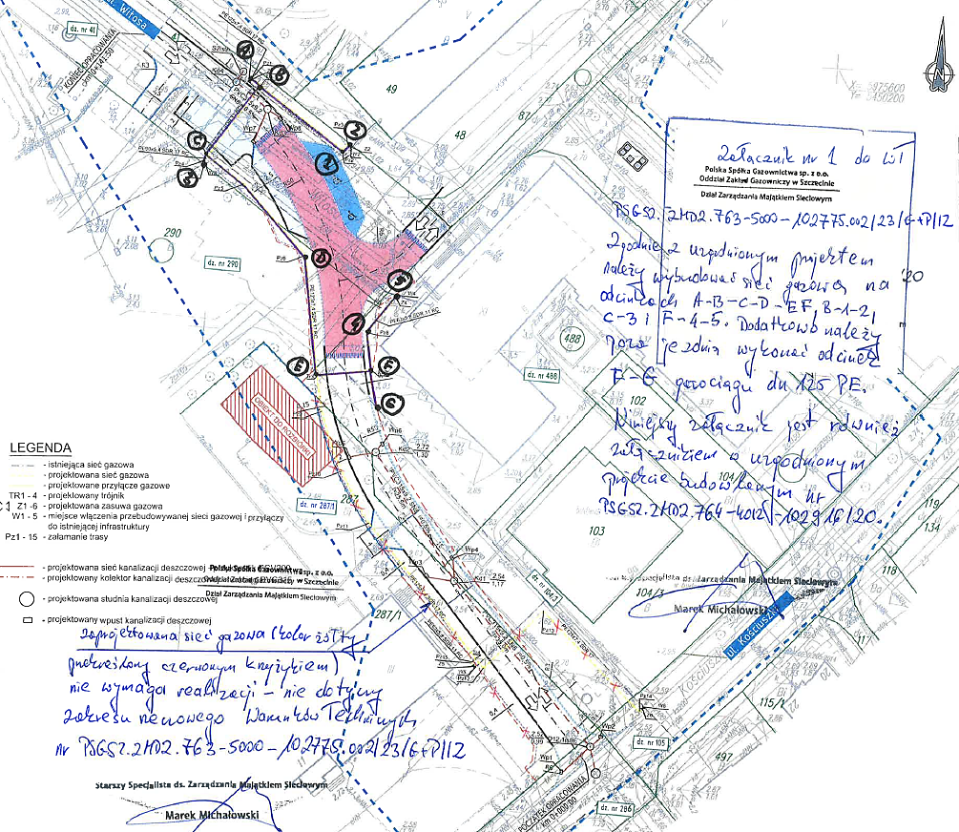

- Odtworzenie istniejącej nawierzchni drogi - konstrukcję nawierzchni bez warstwy ścieralnej należy wykonać zgodnie z załączoną dokumentacją projektową – stanowiącą załącznik do opisu przedmiotu zamówienia.

